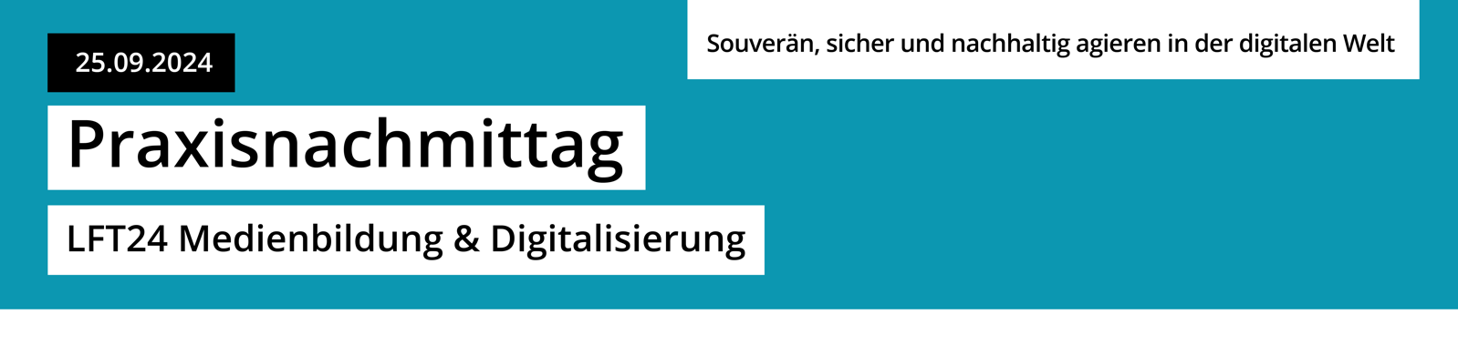
Lernen gestalten mit KI

Bildquellen
Rekonstruktion: Staatliche Museen zu Berlin
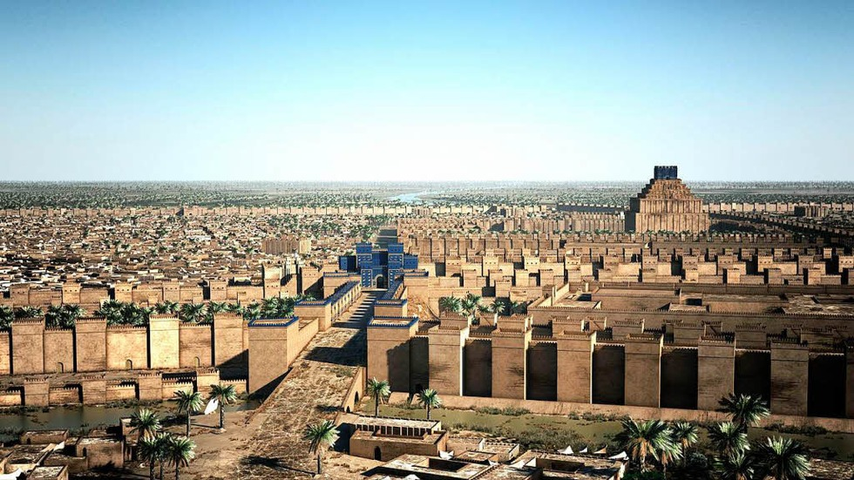
Quelle: https://www.badische-zeitung.de/was-ist-babylon
Überreste
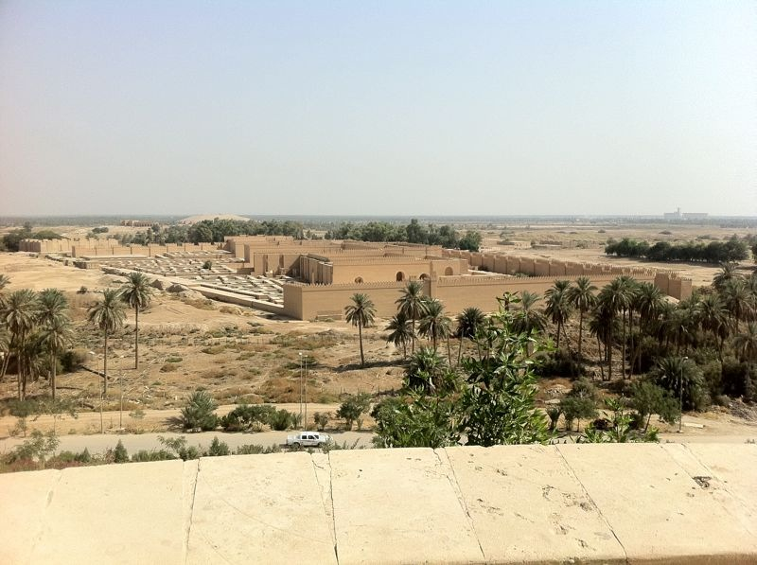
Quelle: https://de.wikipedia.org/wiki/Babylon
weitere Rekonstruktionen der
Reiss-Engelhorn Museen (REM) Mannheim
https://fritzvoepel.net/rekonstruktion/babylon/

